

School of Architecture Computing and Engineering

Academic Year 2024 - 2025

ΚΩΔΙΚΟΣ ΚΑΙ ΤΙΤΛΟΣ ΜΑΘΗΜΑΤΟΣ:

Web Technologies (CN4003)

ΘΕΜΑ ΕΡΓΑΣΙΑΣ:

Ατομική εργασία – ανάπτυξη, αξιολόγηση και τεκμηρίωση ενός πρωτότυπου ιστότοπου (Site Project Plan)

ΚΩΔΙΚΟΣ ΦΟΙΤΗΤΗ:

2873401

ΥΠΕΥΘΥΝΟΣ ΚΑΘΗΓΗΤΗΣ:

Δρ. Π. Λάλος

Εισαγωγή
Αυτό το έργο έχει να κάνει με την δημιουργία ενός πλάνου που θα προσανατολίσει και θα εξηγήσει στον αναγνώστη τα επιμέρους στοιχεία του ιστότοπου που έχει πραγματοποιηθεί με όνομα GreekIslandExplorer. Αυτός ο ιστότοπος έχει ως σκοπό να αναδείξει τις ομορφιές των ελληνικών νησιών. Για την πραγματοποίηση του χρειάστηκαν 6 σελίδες HTML και ένα CSS file. Σημαντικό ρόλο για την σχεδιάσει της ιστοσελίδας ως προς την όψη της έπαιξαν τα δύο website που χρησιμοποιήθηκαν για την ανάπτυξη ιδεών αλλά και την βάση που θα πείρε η ιστοσελίδα (www.discovergreece.com και www.visitgreece.gr). Όλες οι εικόνες αλλά και τα κείμενα που έχουν χρησιμοποιηθεί έχουν αναφορά πηγής, διασφαλίζοντας την αξιοπιστία του περιεχομένου, όπως και οι τεχνικές στον κώδικα της κάθε σελίδας.

Πηγές Οπτικού Υλικού
1. Αρχική Σελίδα (index.html)
Carousel Εικόνες:
Santorini: ../images/santorini.jpg – Πηγή: www.lonelyplanet.com
Paros: ../images/paros.jpg – Πηγή: www.visitgreece.gr
Rhodes: ../images/rodos.jpg – Πηγή: www.capital.gr
Κάρτες Προτεινόμενων Προορισμών:
Santorini – discovergreece.com
Crete – tripadvisor.com.gr
Mykonos – discovergreece.com
2. Σελίδα Νησιών (islands.html)
Hero Section:
Background Image: island5.jpg – Πηγή: unsplash.com
Accordion Γεωγραφικών Ενοτήτων:
Κυκλάδες: ../images/cyclades.jpg – pixabay.com
Ιόνια Νησιά: ../images/ionia.jpg – en.wikipedia.org
Δωδεκάνησα: ../images/dodekanisa.jpg – pixabay.com
Σποράδες: ../images/skyros.jpg – www.visitgreece.com.gr
Βόρειο Αιγαίο: ../images/voreio-aigaio.jpg – limnosreport.gr
Σαρωνικός: ../images/saronic.jpg – ferryhopper.com
Κρήτη: ../images/crete.jpg – tripadvisor.com.gr
3. Δραστηριότητες (activities.html)
Κάρτες Κατηγοριών Δραστηριοτήτων:
Θαλάσσιες: sailing.jpg – www.panoramahotel.gr
Ορεινές: hiking.jpg – cycladesmap.gr
Πολιτιστικές: culture.jpg – eviaonline.gr
Γαστρονομικές: food.jpg – mednutrition.gr
Best of Top 5 Experiences:
Ιστιοπλοΐα – panoramahotel.gr
Καταδύσεις – skinos-ilivatos.gr
Πεζοπορία – cycladesmap.gr
Windsurf & Kite – thesmallvillage.com
Παραδοσιακές Εμπειρίες – evia-press.gr
4. Gallery (gallery.html)
Hero Section:
Background Image: island6.jpg – www.visitgreece.com.gr
Gallery Grid (με χρήση lightbox2):
Σαντορίνη, Μύκονος – discovergreece.com
Κρήτη – tripadvisor.com.gr
Πάρος, Ρόδος, Σκύρος – visitgreece.gr
Ζάκυνθος – primayachting.gr
Νάξος – greektravel
Λέσβος – lesvos.com
Παξοί – stock.adobe.com
5. Tips (tips.html)
Hero Section:
Background Image: island1.jpg – Airbnb.com
FAQ Section – Πηγές Περιεχομένου:
FerryHopper, Viva.gr, καθώς και τοπικές τουριστικές οδηγίες.
6. Επικοινωνία (contact.html)
Hero Section:
Background Image: island4.jpg – www.visitgreece.com.gr
Φόρμα Επικοινωνίας: fields name, email, phone, message
Footer: κοινός σε όλες τις σελίδες

Futures/Πηγές του Website
Section | Σελίδα | Πηγή
Navbar | Όλες | Bootstrap
Hero | Όλες (-index.html) | style.css
Carousel (image slider) | index.html | Bootstrap
Cards Grid | index.html, activities.html | Bootstrap
Region Blocks | index.html | style.css + Bootstrap
Accordion (FAQ) | islands.html, tips.html | Bootstrap v5.3.3
Lightbox Gallery | gallery.html | W3schools
Newsletter Signup Form | index.html | Bootstrap
Contact Form | contact.html | Bootstrap + style.css
Footer (multi-column) | Όλες | Bootstrap & style.css

Σημειώσεις:
- Όλες οι σελίδες χρησιμοποιούν κοινά flex boxes από το bootstrap σε έκδοση v5.3.3
- Το γενικό layout (grid, spacing, responsive breakpoints) συνδέετε από το Bootstrap utility framework με overrides και custom classes από το style.css.

Στάδια Υλοποίησης
Αρχικά δημιουργήθηκε ο φάκελος του website και μετά οι υποφάκελοι CSS, pages και images. Αμέσως μετά δημιουργήθηκαν τα pages του site, ξεκίνησε η αναμόρφωση της αρχικής σελίδας (βασικός σκελετός και για τις άλλες σελίδες του site) με την τοποθέτηση του bootstrap και του style/css σε κάθε html file. Επιλέχθηκαν χρώματα και fonts για να ταιριάζουν στο θέμα του website. Μετά ξεκίνησε η δημιουργία του βασικού navbar και footer όπου και χρησιμοποιείται σε όλες τις σελίδες. Παράλληλα τοποθετήθηκε bootstrap για την διαμόρφωση του στιλ (αλλά και για το περιεχόμενο) και για να γίνει το site responsive. Ακολούθως άρχισε η τοποθέτηση περιεχομένου και πηγών. Τέλος έγιναν στιλιστικές διορθώσεις, δοκιμές λειτουργίας, δοκιμές για τον αν λειτουργεί σωστά το site και αν είναι responsive.

Wireframe
Σε αρχικό στάδιο έρευνας για την διαμόρφωση της ιστοσελίδα έγινε σχεδίαση της αρχικής σελίδας στο wireframe με σκοπό να αρχίσει να δημιουργείτε η πρώτη εικόνα της αρχικής σελίδας με κύριο στόχο να δημιουργηθεί ένα responsive navbar όπου θα πατάει πάνω σε ένα carousel. Ήταν η πιο δύσκολη υλοποίηση που έπρεπε να γίνει, στην συνέχει χρησιμοποιήθηκε μια εικόνα στην θέση του carousel της αρχικής για την καλύτερη συνολική εικόνα.
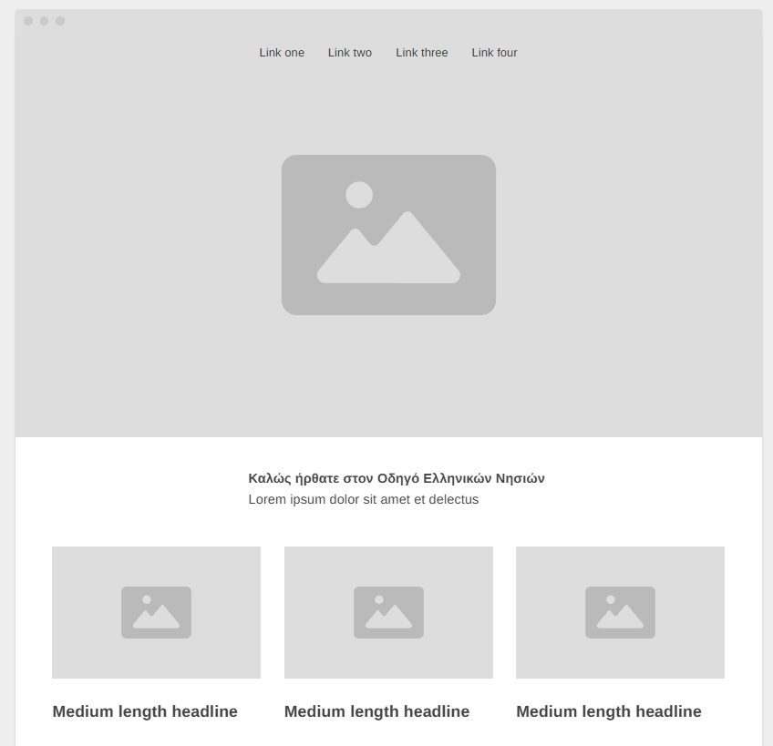

Ιδέες για σκελετό ιστοσελίδας
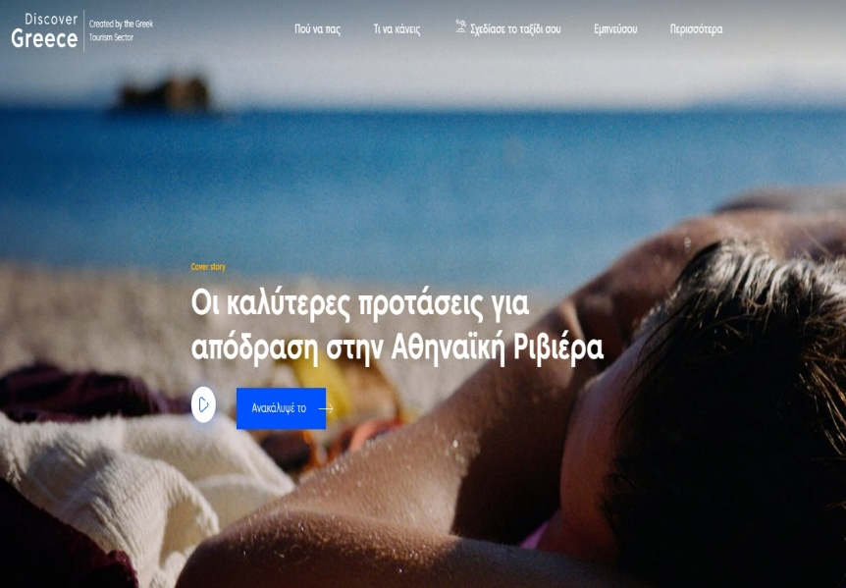
Σε αρχικό στάδιο της έρευνας χρησιμοποιήθηκαν 2 βασικά website για να ιδέες για το τι μπορεί να δημιουργηθεί και να πατήσει πάνω σε κάτι που είναι ήδη πολύ όμορφο εμφανισιακά. Επιλέχθηκε το Discover Greece μία ιστοσελίδα που έχει το ίδιο θέμα περίπου με έναν τουριστικό οδηγό.
www.discovergreece.com
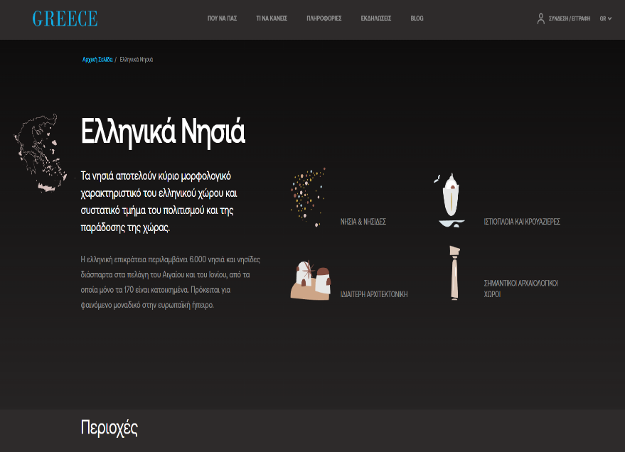
www.visitgreece.gr

Πιστοποίηση ιστοσελίδας
Όλες οι σελίδες του site έχουν την πιστοποίηση HTML 4.01. και πάνω (το ίδιο συμβαίνει και με το style.css) εφόσον έχουν ελεγχθεί από validators και απεικονίζονται σε screen-shots παρακάτω. Επίσης δεν προέκυψαν σοβαρά σφάλματα κατά την υλοποίηση της ιστοσελίδας και αυτό απεικονίζεται στα αποτελέσματα. Εκτός από μερικά προβλήματα που δημιουργήθηκαν στην αρχή διότι είχα ξεχάσει το την τοποθέτηση του viewport με αποτέλεσμα να μην αντιδρούσε σωστά το κομμάτι του responsive, αλλά μετά διορθώθηκε.

Style.css
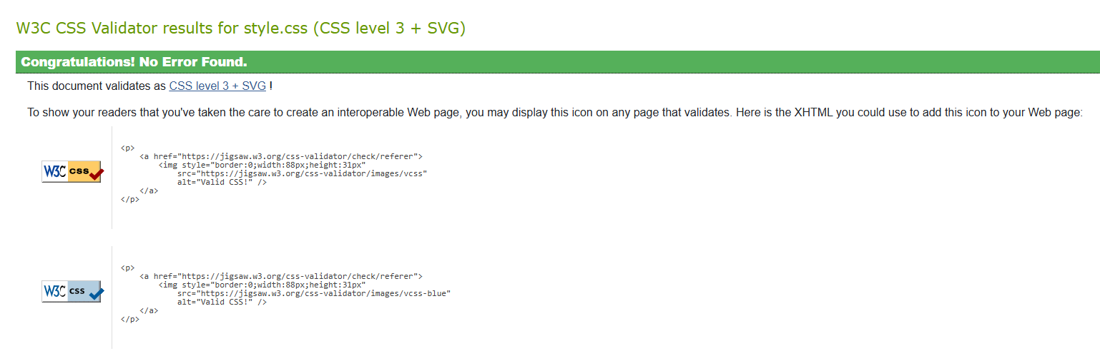

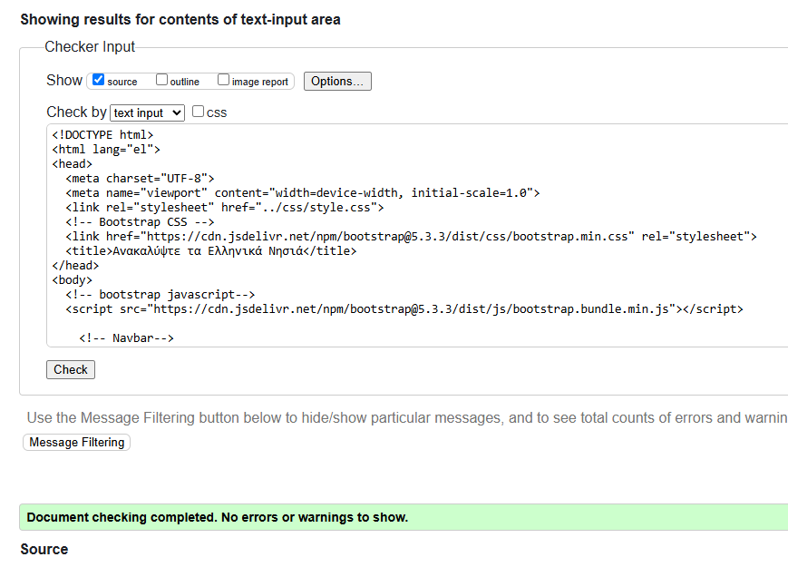
Index.html

Contact.html
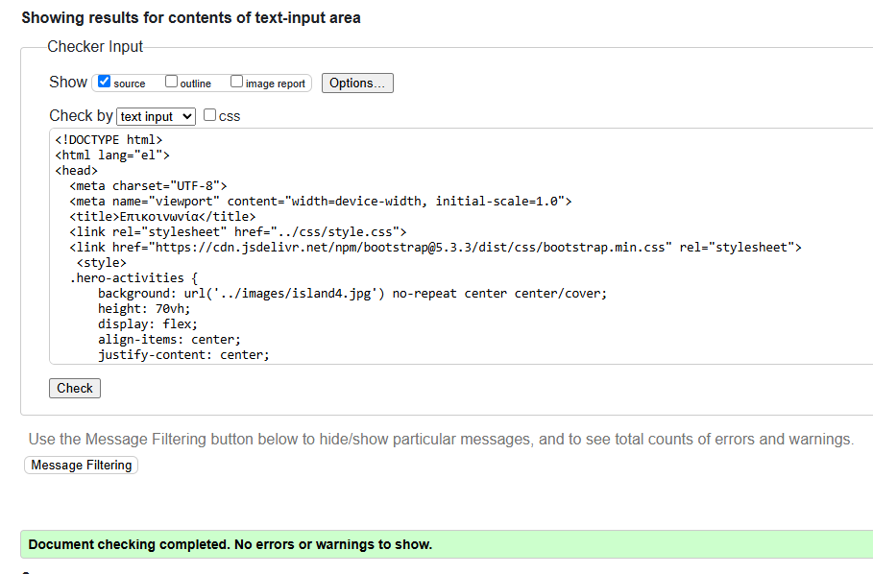

Λειτουργικότητα
Για να δημιουργηθεί ένα σωστό και αξιόπιστο website χρειάζεται να ελεγχθεί για την λειτουργικότητα του. Για κάθε πιθανή σελίδα έγινε η μέγιστη επιτρεπτή προσπάθεια για να μπορέσει να σταθεί σε όλους τους σύγχρονους τομείς. Όπως και πρέπει να αναφερθούν τα τελικά αποτελέσματα της ιστοσελίδας για να ολοκληρωθεί η εμφάνιση σε σχέση με την λειτουργικότητα. Παρακάτω υπάρχουν εικόνες που απεικονίζουν την τωρινή τελική εμφάνιση του website σε πολλαπλές συσκευές.

Microsoft Edge Google Chrome Brave
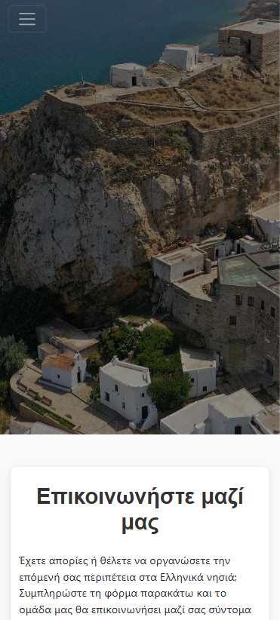
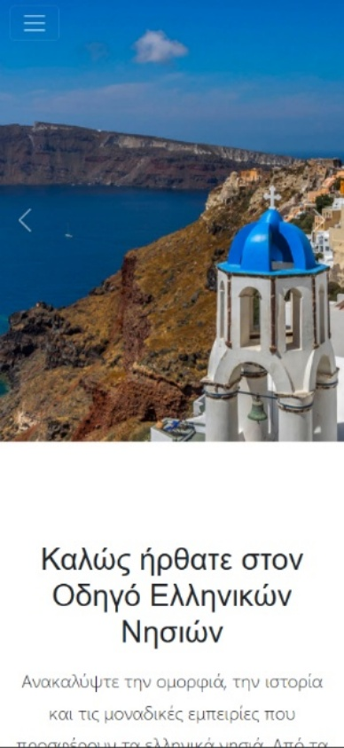
iPhone 12 Pro iPad Samsung A51
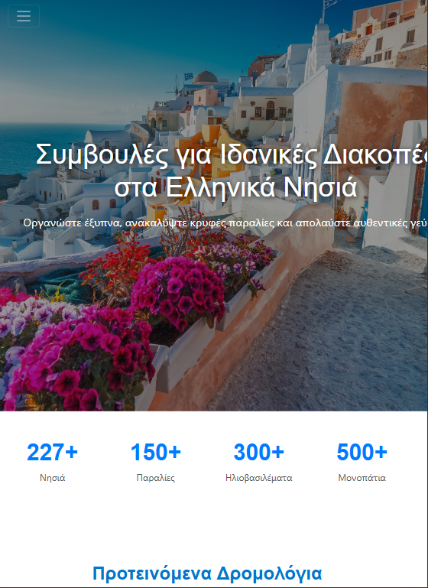

Τεχνικά χαρακτηριστικά
Η ιστοσελίδα έχει δημιουργηθεί με τα κριτήρια που δόθηκαν στην εκφώνηση της εργασίας. Έχουν απαντηθεί όλα τα ζητούμενα με πλήρη σαφήνεια μέσα στην ιστοσελίδα. Παρακάτω αναλύονται μερικά από τα ζητούμενα με εικόνες και σχετικό κείμενο.
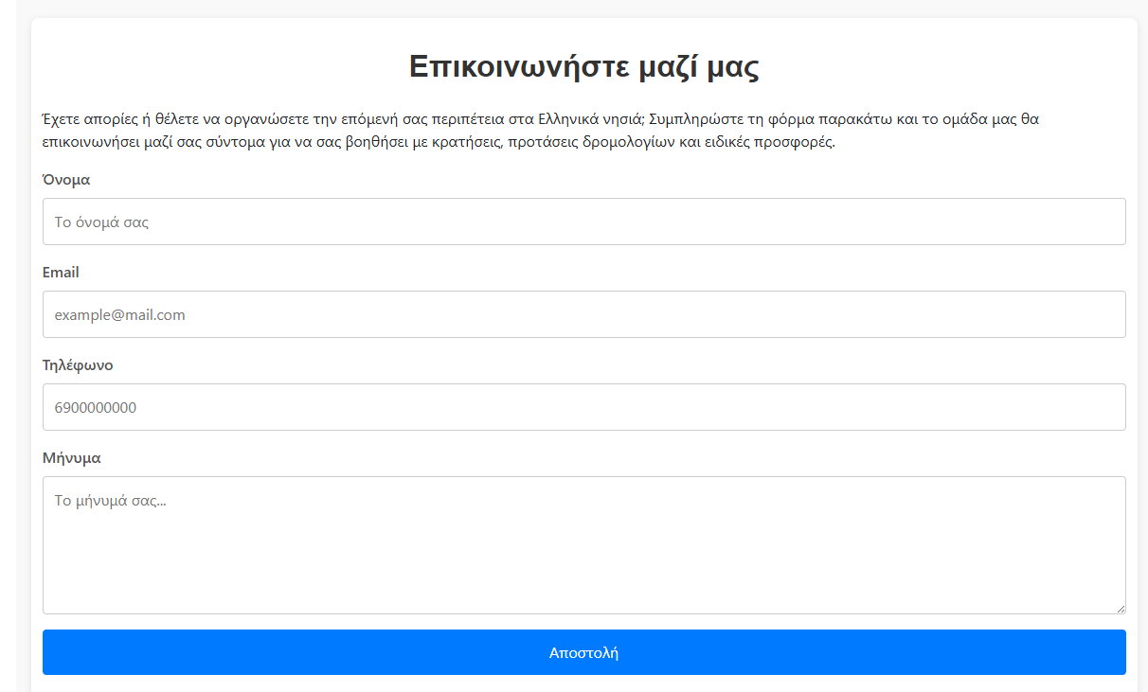

Φόρμα
Στην σελίδα contact.html έχει δημιουργηθεί μία φόρμα επικοινωνίας με σκοπό να μπορεί ο χρήστης να στέλνει αν ενδιαφέρετε ή εάν θέλει με κάτι βοήθεια σε ένα email της ιστοσελίδας.

Πίνακας/Φωλιασμένη Λίστα
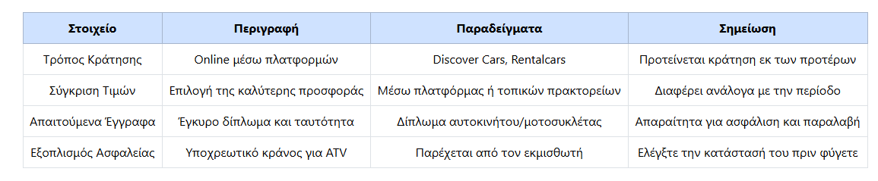
Στην σελίδα με τις συμβουλές (tips.html) έχει δημιουργηθεί μέσα στο nested list όπου απεικονίζει ένα FAQ (Συχνές Ερωτήσεις) section ένας πίνακας όπου δίνει στον χρήστη βοήθεια σχετικά με το πως να νοικιάσει αυτοκίνητο ή AVT. Ενώ το FAQ είναι ουσιαστικά μικρές σύντομες απαντήσεις όπου με ένα κλικ πάνω στην ερώτηση ανοίγει η απάντηση, γλιτόνοντας τις «χαζές» ερωτήσεις των χρηστών.
